ФЕДЕРАЛЬНОЕ АГЕНТСТВО

ПО ТЕХНИЧЕСКОМУ РЕГУЛИРОВАНИЮ И МЕТРОЛОГИИ

**Н А Ц И О Н А Л Ь Н Ы Й С Т А Н Д А Р Т**

**Р О С С И Й С К О Й Ф Е Д Е Р А Ц И И**

# БАТАРЕИ СТАРТЕРНЫЕ СВИНЦОВО-КИСЛОТНЫЕ

ГОСТРМЭК

60095-4-

**2010**

Ч а с т ь 4

# Размеры батарей для тяжелых грузовиков

**I E C 60095-4:2008**

**Lead-acid starter batteries — Part 4: Dimensions of batteries for heavy vehicles (IDT)**

Издание официальное

Москва Стандартинформ

2011

ГОСТ Р МЭК 60095*4—2010

## Предисловие

Цели и принципы стандартизации е Российской Федерации установлены Федеральным законом от 27 декабря 2002 г. № 184-ФЗ «О техническом регулировании», а правила применения национальных стандартов Российской Федерации — ГОСТ Р 1.0—2004 «Стандартизация в Российской Федерации. Основные положения»

Сведения о стандарте

1. ПОДГОТОВЛЕН Открытым акционерным обществом «Научно-исследовательский проектно- конструкторский и технологический институт стартерных аккумуляторов» (ОАО «НИИСТА») на основе собственного аутентичного перевода на русский язык международного стандарта, указанного в пункте 4
2. ВНЕСЕН Техническим комитетом по стандартизации ТК 044 «Аккумуляторы и батареи»
3. УТВЕРЖДЕН И ВВЕДЕН 8 ДЕЙСТВИЕ Приказом Федерального агентства по техническому регулированию и метрологии от 21 декабря 2010 г. № 852-ст
4. Настоящий стандарт идентичен международному стандарту МЭК 60095*4:2008 «Свинцово-кис­ лотные стартерные батареи. Часть 4. Размеры батарей для тяжелых грузовиков» (1ЕС 60095*4:2008

«Lead-acid starter batteries — Part 4: Dimensions of batteries for heavy vehicles»).

При применении настоящего стандарта рекомендуется использовать вместо ссылочных междуна* родных стандартов соответствующие им национальные стандарты Российской Федерации, сведения о которых приведены в дополнительном приложении ДА

1. ВЗАМЕН ГОСТ Р МЭК 95*4—93

*Информация об изменениях к настоящему стандарту публикуется е ежегодно издаваемом ин­ формационном указателе «Национальные стандарты», а текст изменений и поправок* — *в ежеме­ сячно издаваемых информационных указателях* «Национальные *стандарты». В случае пересмотра (замены) или* отмены *настоящего стандарта* соответствующее уведомление *будет опубликовано* в *ежемесячно издаваемом информационном* указателе «*Национальные стандарты*». *Соответапеу- ющая информация, уведомление и тексты размещаются также* в *информационной системе общего* пользования — *на официальном сайте Федерального агентства по техническому регулированию и метрологии в сети Интернет*

*©* Стандартинформ. 2011

Настоящий стандарт не может быть полностью или частично воспроизведен, тиражирован и рас­ пространен в качестве официального издания без разрешения Федерального агентства ло техническо­ му регулированию и метрологии

ГОСТРМЭК 60095-4—2010

## Содержание

1. Область применения. 1
2. Нормативные ссылки. 1
3. Термины и определения. 1
4. Общие положения. 2
   1. Маркировка. 2
   2. Маркировка полярности. 2
   3. Маркировка материала из пластмассы. 2
   4. Размеры и конструкция. 2
5. Европейские типы. 3
   1. Общие положения. 3
   2. Размеры. 3
6. Североамериканские типы. 5
   1. Общие положения. 5
   2. Размеры. 5
7. Восточноазиатские типы. 8
   1. Общие положения. 8
   2. Размеры. 9

Приложение ДА (справочное) Сведения о соответствии ссылочных международных стандартов ссылочным национальным стандартам Российской Федерации (и действующим

е этом качестве межгосударственным стандартам). 10

Библиография. 11

ГОСТ Р МЭК 60095-4—2010

Н А Ц И О Н А Л Ь Н Ы Й С Т А Н Д А Р Т Р О С С И Й С К О Й Ф Е Д Е Р А Ц И И

БАТАРЕИ СТАРТЕРНЫЕ СВИНЦОВО-КИСЛОТНЫЕ

Часть 4

Размеры батарей для тяжелых грузовиков

Lead-acid starter batteries. Part 4. Dimensions of batteries for heavy vehicles

Дата введения — 2011—07—01

## Область применения

Настоящий стандарт распространяется на свинцово-кислотные стартерные батареи (далее — ба­ тареи). используемые для пуска, освещения и систем зажигания тяжелых грузовых, коммерческих авто­ мобилей. автобусов и сельскохозяйственных машин.

Стандарт устанавливает требования к основным размерам 12 предпочтительных типов батарей, применяемых в Европе (А. В, С и D2), Северной Америке (4D. 8D. 31Т и 31 А) и Восточной Азии(Е41. F51. G51 и Н52).

При разработке тяжелых мощных автомобилей рекомендуется использовать батареи по настоя­ щему стандарту.

Другие типы батарей, не включенные в настоящий стандарт, могут быть применены по стандартам организаций.

## Нормативные ссылки

8 настоящем стандарте использованы нормативные ссылки на следующие стандарты. Для дати­ рованной ссылки применяют только приведенное издание. Для недатированных ссылок применяют по­ следнее издание ссылочного стандарта (включая все изменения).

ИСО 1043-1 Пластмассы. Условные обозначения и аббревиатуры. Часть 1. Основные полимеры и их специальные характеристики (ISO 1043-1, Plastics — Symbols and abbreviated terms — Part 1: Basic polymers and their special characteristics)

ИСО 7000 Графические символы, наносимые на оборудование. Перечень и сводная таблица (ISO 7000, Graphical symbols for use on equipment — Index and synopsis)

МЭК 60050-462:2004 Международный электротехнический словарь. Часть 482. Первичные и вто­ ричные аккумуляторные элементы и аккумуляторные батареи (IEC 60050*482:2004, International Electrotechnical Vocabulary — Part 482: Primary and secondary cells and batteries)

МЭК 60095-1 Батареи стартерные свинцово-кислотные. Часть 1. Общие требования и методы испытаний (IEC 60095-1. Lead-acid starter batteries — Part 1: General requirements and methods of test)

МЭК 60417 Графические обозначения, применяемые на оборудовании (IEC 60417, Graphical symbols for use on equipment)

## Термины и определения

В настоящем стандарте применены термины по МЭК 60050-482.

Издание официальное

1

ГОСТ Р МЭК 60095*4—2010

## Общие положения

* 1. Маркировка

Батареи должны быть маркированы в соответствии с МЭК 60095*1.

* 1. Маркировка полярности

На батарею должна быть нанесена маркировка полярности, по крайней мере на положительном выводе.

* + 1. Маркировка положительного вывода

Маркировку выполняют символом «+», нанесенным сверху положительного вывода, а также на крышке рядом с положительным выводом.

* + 1. Маркировка отрицательного вывода

Маркировку выполняют символом «-» сверху отрицательного вывода, а также на крышке рядом с отрицательным выводом.

П р и м е ч а н и е — 8 качестве альтернативы словом «РО£» или *ЫЕО» допускается маркировать положи­ тельный и отрицательный выводы соответственно только для Северной Америки.

* + 1. Исполнение и размеры маркировки

Символы, предназначенные для маркировки выводов, должны соответствовать символу МЭК 60417*5005 (2002*10) для положительной полярности и символу МЭК 60417*5006 (2002*10) для от­ рицательной полярности. Размеры символов представлены на рисунке 1.

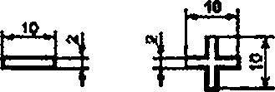

Символы могут быть выпуклыми или углубленными не 0.3—0.S мм Рисунок 1 — Маркировке полярности

* 1. Маркировка материала из пластмассы

Батареи должны иметь маркировку для идентификации материала из пластмассы. Варианты схем маркировки и места их расположения устанавливают в соответствии с национальными стандартами. Однако все схемы идентификации материала из пластмассы помещают в выемке для установки бата­ реи. Маркировка материала должна соответствовать ИСО 1043*1.

Обозначения «РР/РЕ» или «РР» используют в зависимости от материала пластмассы.

В некоторых случаях помещают также международный символ переработки материала ИСО 7000-1135. как показано на рисунке 2.



## ДОПОЛНИТЕЛЬНЫЙ

Рисунок 2 — Маркировке для полипропилене

Изготовитель должен давать разъяснения правил и целей маркировки.

Допускается использование цифрового кода 7 или 07 для «РР/РЕ» с добавлением «ДОПОЛНИ­ ТЕЛЬНЫЙ» для неизвестного материала.

* 1. Размеры и конструкция

Все размеры на рисунках указаны в миллиметрах. Детали конструкции, не обозначенные на об­ щем виде, должны быть соответственно выделены. На рисунках конструкции крышек, ручек, ребер, бор­ тиков. вентиляционных пробок и других позиций — рекомендуемые.

2

ГОСТРМЭК 60095-4—2010

## Европейские типы

* 1. Общие положения

Настоящие требования распространяются на четыре типа батарей для тяжелых грузовиков, при­ меняемые в Европе (серия EU).

* + 1. Крепление

Батареи должны обеспечивать крепление только по верхней части. Крепление должно быть рас­ положено на уровне Л,, обозначенном на рисунках 4 и 5. Конструкция должна позволять крепление рам­ кой шириной 20 мм по самой большой из четырех сторон крышки.

* + 1. Расположение выводов, полярность

Конфигурация выводов и полярность должны соответствовать указанным на рисунках 4 и 5.

* + 1. Размеры выводов Размеры указаны на рисунке 3.

аьиутастъшш вогнутость,

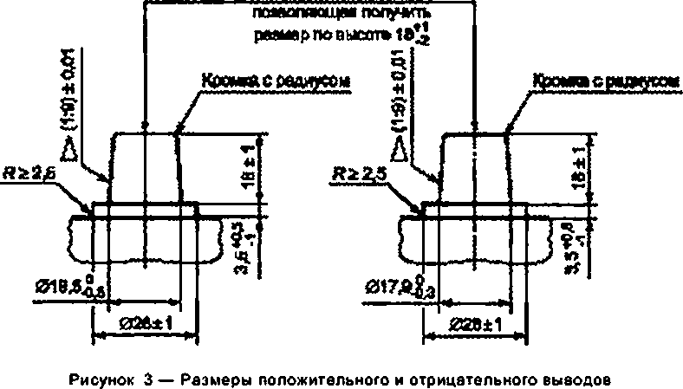

* 1. Размеры

Основные размеры батарей, показанные на рисунках 4 и 5. должны соответствовать таблице 1. Размеры выводов, указанные как базовые, являются рекомендуемыми, а не обязательными.

Т а б л и ц е 1 — Размеры батарей

В миллиметрах

|  |  |  |  |  |  |  |  |  |  |
| --- | --- | --- | --- | --- | --- | --- | --- | --- | --- |
| Тип | Длина | | | | Ширина | | | высота | |
| / |  |  | »/ >*2-2 | *Ъ* |  | VI | *h* | Л, |
| 02 | 349.*; | 344 :$ | — | — | 17$‘J | 162*2 | — | 235*$ | 213*$ |
| А | 513'$ | 475 | 432 | 202 | iee:| | 17в:$ | 86 | 223™, | 195:$ |
| В | 222:2 | 210*$ | 102 |
| С | 518*$ | 274 '$ | 265:$ | 130 | 242™ | 216:$ |

П р и м е ч а н и е — Символы длины, ширины и высоты относятся к рисункам 4 и 5.

3

ГОСТ Р МЭК 60095*4—2010

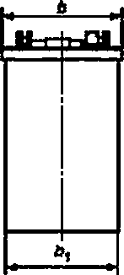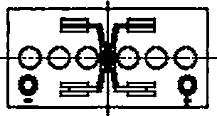

|  |  |  |  |
| --- | --- | --- | --- |
|  |  | |  |
| ■ |  | *с* |
| ' | I |  | |

Рисунок 4 — Тип D2

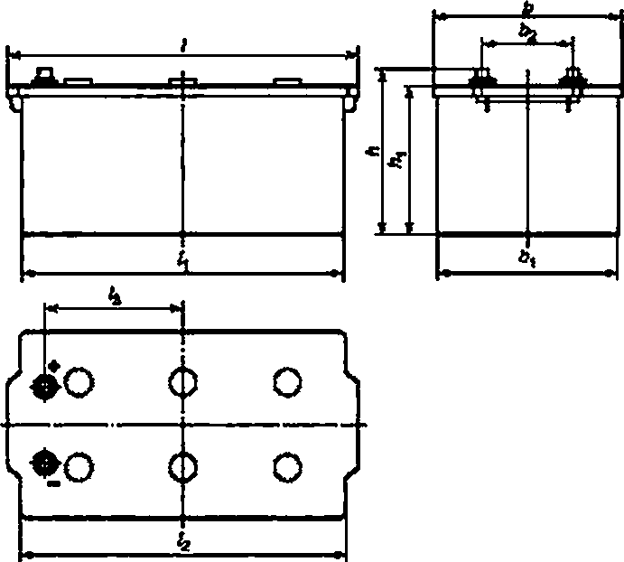

Рисунок 5 — Типы А. В. С

ГОСТРМЭК 60095-4—2010

## Североамериканские типы

* 1. Общие положения

Настоящие требования распространяются на четыре типа батарей для тяжелых грузовиков, при­ меняемые в Северной Америке (серия AM).

* + 1. Крепление

Батареи должны иметь приспособление для крепления их на грузовике, обеспечивающее соеди­ нение верхней части батареи с опорной платформой (например, металлическую рамку).

* + 1. Расположение выводов, полярность

Батареи должны иметь расположение выводов и полярность, как показано на рисунках 6.8.9 и 11.

* + 1. Размеры выводов

Размеры выводов показаны на рисунках 7 и 10.

* 1. Размеры

Основные размеры батарей, показанные на рисунках 6.8,9 и 11. должны соответствовать таб­ лице 2.

Т а б л и ц а 2 — Размеры батарей

В миллиметрах

|  |  |  |  |  |
| --- | --- | --- | --- | --- |
| Тип | Длина | Ширина | высота | |
| *п* | *1 | ••-в | V! |
| 40 | 527 | 222 | 230 | 250 |
| 80 | 283 |
| 31Т | 330 | 173 | 219 | 240 |
| 31А |

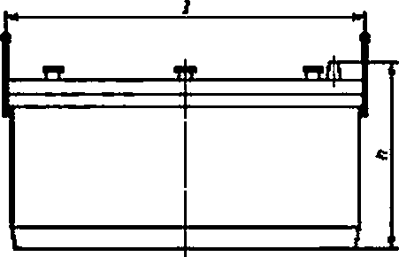*6*

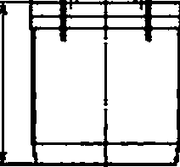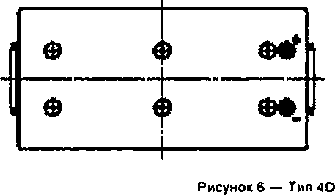

5

ГОСТ Р МЭК 60095*4—2010

**017,60 *i* 0.20 ft)**

015*0 ±0,2Q(->

—о

о

01*10*0» ft) ЙИ7,В01 а» *(-у*

5

-н

В

5

*тч\**

41

к

g

g

а»

Размеры вывода по высоте при конусности 1:9 Рисунок 7 — Размеры конусного вывода

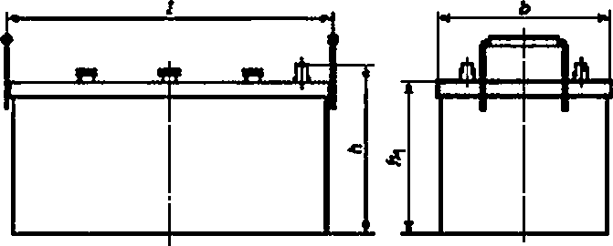

|  |  |
| --- | --- |
| Ф *(* | ) Ф * |
| Ф < | *)* © ц. |

Рисунок в — Тип 8D

6

ГОСТРМЭК 60095-4—2010

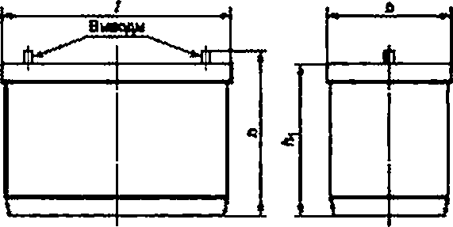

Справкавшо й диаметрамОД75ровм нуфширо—mo* крупнойрввбоД1вшло* шдрьоеинс)

|  |  |
| --- | --- |
| * t |  |
| Ф 0 Ф | 0 Ф Ф |

Рисунок 9 — Тип 31Т

|  |  |  |  |  |  |
| --- | --- | --- | --- | --- | --- |
| **021.59-321.94** | |  | | **8**  **Й** | ! |
| **ДО65О-0** | **0ДО)**  **|** | **1** | | § | 1 |
| ***п*п** | Я  **й**  **■" —** | ШИ  **■и** |  | **г—** |  |
| ■ | / | **■■ 1 "** | | **10Ш4-02М9** | |
| *А* | | **(00,815-00,9311)** | | | |

П р и м е ч а н и е — Для обеспечения надежного соединения длина болта, толщина кабельного наконечни­ ка и вывода должны быть совместимыми, необходимо соблюдать указания изготовителя или поставщика батарей.

Рисунок 10 — Размеры болтового вывода

7

ГОСТ Р МЭК 60095*4—2010

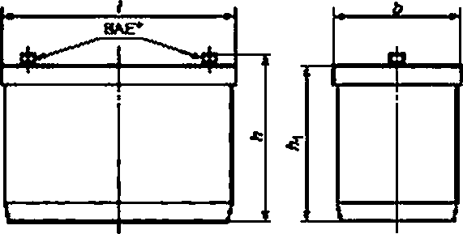

|  |  |
| --- | --- |
| ---------------------------------- | 1 —  А* |
| и  Ф © Ш | и  ф © © |

* Крепеж по стандарт/ SAE.

Рисунок 11 — Тип 31А

## Восточноазиатские типы

* 1. Общие положения

Настоящие требования распространяются на четыре типа батарей для тяжелых грузовиков, при* меняемые в Восточной Азии (серия AS).

* + 1. Крепление

Батареи должны иметь приспособление для крепления их на грузовике, обеспечивающее соеди* нение верхней части батареи с местом установки (например, металлическую рамку).

* + 1. Расположение выводов, полярность

Расположение полярности для батарей типа £41 показано на рисунке 13. типов F51. G51 и Н52 — на рисунке 14.

* + 1. Размеры выводов

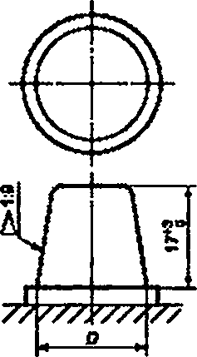Размеры конусных выводов, показанные на рисунке 12, должны соответствовать таблице 3.

Т а б л и ц а 3 — Размеры конусного вывода

|  |  |
| --- | --- |
| *D.* мм | |
| Положительный вывод | Отрицательный вывод |
|  | 17.92, |

Рисунок 12 — Размеры конусного вывода

8

ГОСТРМЭК 60095-4—2010

* 1. Размеры

Основные размеры батарей, показанные на рисунках 13 и 14. должны соответствовать таблице 4.

Т а б л и ц а 4 — Размеры батарей

В миллиметрах

|  |  |  |  |  |  |  |
| --- | --- | --- | --- | --- | --- | --- |
| Тип | Длина | | Ширина | | Высота | |
| *rt* | *1гив | b-i |  | л,:! |  |
| £41 | 410 | 394 | 176 | 173 | 213 | 234 |
| F51 | 505 | 502 | 182 | 181 | 257 |
| G51 | 505 | 505 | 222 | 221 | 257 |
| Н52 | 521 | 500 | 278 | 267 | 220 | 270 |

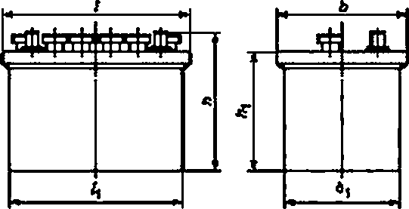

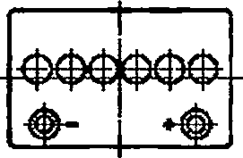

Рисунок 13 — Тип Е41

# S

|  |  |  |
| --- | --- | --- |
| **Г“** | **,**  —4-1 | **■ша** |
|  |  | 4 |
|  | 1 |  |

|  |  |
| --- | --- |
|  | Г |
|  | -•1 |

Рисунок 14 — Типы F51. GS1 и Н52

9

ГОСТ Р МЭК 60095*4—2010

Приложение ДА (справочное)

Сведения о соответствии ссылочных международных стандартов ссылочным национальным стандартам Российской Федерации

(и действующим в этом качестве межгосударственным стандартам)

Т а б л и ц е ДА.1

|  |  |  |
| --- | --- | --- |
| Обозначение ссылочною международного стандарта | Степень соответствия | Обо качение и наинсиоаание соответствующего национального, межгосударственного стандарта |
| МЭК 60050-482:2004 | — | ♦ |
| МЭК 60095-1 | МОО | ГОСТ Р S3165—2008 (МЭК 60095-1:2006) «Батареи аккуму­  ляторные свинцовые стартерные для автотракторной техники. Общие технические условия» |
| МЭК 60417 | МОО | ГОСТ 26312—69 (МЭК 417—73) «Алпература радиоэлек­ тронная профессионвльнвя. Условные графические обозначе­ ния» |
| ИСО 1043-1 | — | • |
| ИСО 7000 | — | • |
| * Соответствующий национальный стандарт отсутствует. До его утверждения рекомендуется использовать перевод на русский язык данного международного стандарта. Перевод данного международкогостандартв нахо­ дится в Федеральном информационном фонде технических регламентов и стандартов.  П р и м е ч а н и е — В настоящей таблице использовано следующее условное обозначение степени соот­ ветствия ствндвртов:   * МОО — модифицированные стандарты. | | |

10

ГОСТРМЭК 60095-4—2010

Библиография

МЭК 61429

(IEC 61429)

Элементы вторичные и аккумуляторные батареи. Маркировка международным символом переработ­ ки ИСО 7000-1135

(Marking of secondary ceils end batteries with the international recycling symbol ISO 7000-1135)

11

ГОСТ Р МЭК 60095*4—2010

УДК 621.355.2:006.354 ОКС 29.220.20 Е52 ОКП 34 8111

Ключевые слова: батареи свинцово-кислотные стартерные, размеры батарей

Редактор *П.М. Смирнов*

Технический редактор *И.С.* Гришанове Корректор А.С. *Чернсусоеа* Компьютерная верстка *В.И. Грищенко*

Сдано е набор 10.06.2011. Подписано **а**печать 07.07.2011. Формат $0x84Бумага офсетная. Гарнитура Ариал.

Печать офсетная. Уел. печ, л. 1.8$ Уч.-иэд. л. 1.00. Тираж 103 эха. Зак. 625.

ФГУП «СТАНДАРТИНФОРМ». 123995 Москва. Гранатный пер.. 4.

«vw1v.90stnfo.nj info^goslinfoiu

Набрано во ФГУП «СТАНДАРТИНФОРМ» на ПЭвМ

Отпечатано е филиале ФГУП «СТАНДАРТИНФОРМ» — тип. «Московский печатник». 105062 Москва. Лялин пер., б